Частное учреждение образования

«Минский институт управления»

Кафедра Автоматизированных информационных систем

Управляемая самостоятельная работа

по дисциплине: «Современные информационные технологии»

на тему: **«Книжный интернет-магазин»**

Студентка группы 91101с Нестерович Ю.Ю.

Проверила Боброва Н.Л.

Минск – 2012

**ЗАДАНИЕ**

Необходимо создать книжный Интернет-магазин в котором принимаются заказы на книжную продукцию, поддерживается до миллиона счетов клиентов, в которых должна быть предусмотрена защита доступа с помощью пароля.

В книжном магазине должны предоставляться средства поиска в главном каталоге (в котором указываются списки книг по различным направлениям, их количество на складе и стоимость), при этом должны использоваться различные методы поиска: по названию, по автору, по ISBN и по ключевым словам.

Управление каталогом (внесение новых наименований, изменение, удаление и т.д.) осуществляет администратор магазина.

Книжный магазин должен предоставить безопасные средства платежа и должен поддерживать специальный вид счетов, для которых разрешено платить по перечислению..

Оплата покупки может осуществляться двумя способами:

А) наличными в момент доставки. При этом доставщик оформляет соответствующие накладные и приходные ордера, а далее передает наличные деньги и оформленные ордера кассиру

Б) по безналичному перечислению (путем зачисления суммы оплаты покупки в форме 100% предоплаты на соответствующий счет банка, и при выдаче клиенту соответствующей товарно-транспортной накладной). Разрешение на доставку заказа, оплаченного по перечислению, принимает бухгалтер.

Книжный магазин осуществляет доставку заказов через систему доставки, с которой поддерживается постоянный обмен данными по локальной сети. Информация о наличии или отсутствии того или иного книжного наименования получается путем обмена данными со складской системой.

Клиент может оставлять на страницах каталога комментарий или отзыв на ту или иную книгу. На основе расчетов количества проданных книг определяется их рейтинг за неделю, который предоставляется клиенту.

**1 Диаграммы вариантов использования**

Работа над моделью в среде IBM Rational Rose начинается с общего анализа проблемы и построения диаграммы вариантов использования, которая отражает функциональное назначение проектируемой программной системы.

На диаграммах вариантов использования изображаются актеры и варианты использования, между которыми существуют отношения.

Актером называется внешняя по отношению к ПС сущность, которая может взаимодействовать с системой. Актерами могут быть как люди, так и внешние системы или устройства.

Вариант использования системы- это ряд работ, которые выполняет система при взаимодействии с актёром.

Отношения:

* Ассоциация - единственно возможная связь между актером и вариантом использования.
* Зависимость – указывает на некоторую зависимость между вариантом использования или актером. Существует три типа зависимости: <<extend>>(один элемент расширяет функциональность другого эл-та), <<include>> (один элемент включает функциональность другого) и <<uses>> (один эл-т использует функциональность других элементов).
  1. **Диаграмма взаимодействия актёров**

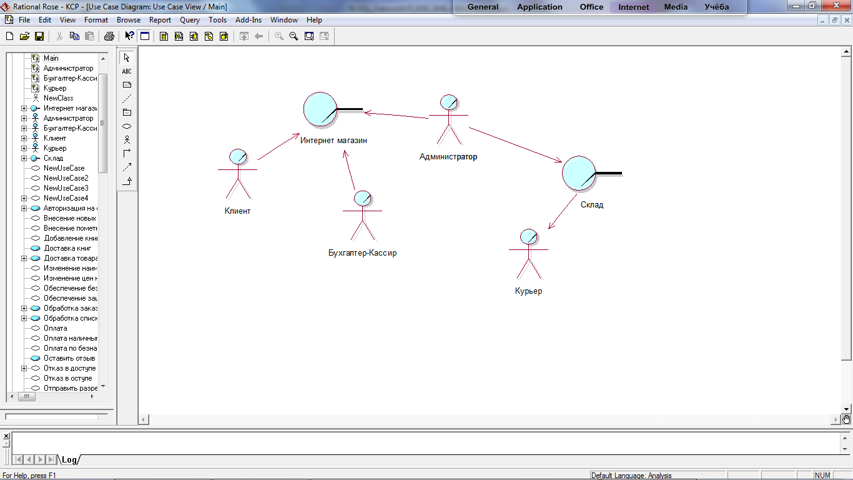

* 1. **Диаграмма взаимодействия клиента с системой**

Клиент может авторизироваться на сайте. Каждый пользователь имеет свой аккаунт и соответствующий ему логин и пароль. Пользователь может произвести поиск книг по жанру, автору и названию. Также он может просмотреть каталог книг, в котором предоставляются списки книг, их рейтинг за неделю, отзывы о книгах, написанные другими пользователями, новинки книг, а также прайс-лист, в котором находятся сведения о стоимости. Предоставляется возможность оставить отзыв к той или иной книге. Пользователь может управлять корзиной, в которую добавляет, либо удаляет из неё понравившееся книги. После выбора и добавления нужных книг в корзину оформляется заказ, где указывается способ оплаты (безналичный/наличный) за товар. При безналичном расчёте пользователь перечисляет нужную сумму на расчётный счёт интернет- магазина в банке, при наличной оплате передаёт деньги курьеру.

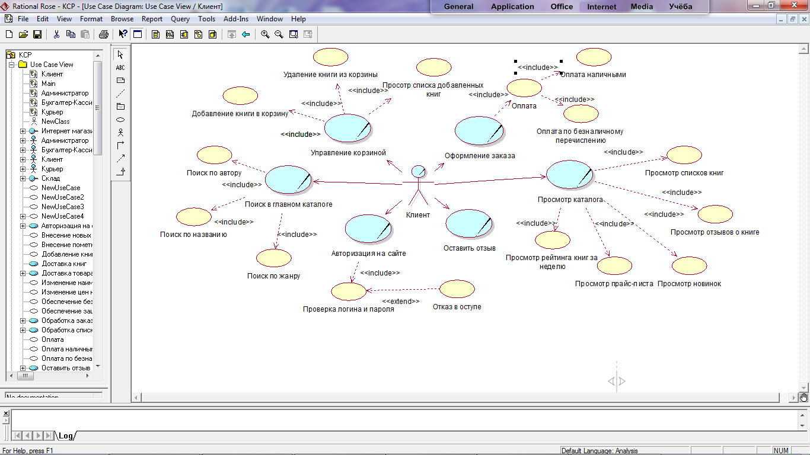

* 1. **Диаграмма взаимодействия администратора сайта с системой**

Администратор производит обработку заказов, а именно просматривает и передаёт их на склад(на компьютер склада). Также администратор производит управление сайтом, т.е управляет информацией о интернет-магазине, вносит изменения на главную страницу сайта и т.д. Обеспечение защиты сайта так же входит в обязанности администратора. В данной работе защита сайта от нежелательных пользователей обеспечивается с помощью авторизации (каждый пользователь имеет свой аккаунт и соответствующий ему логин и пароль). Администратор также управляет каталогом книг, вносит изменения, удаляет книги из каталога, если таковых нет в наличии, добавляет новые книги, изменяет цены на книги и любую о них информацию**.**

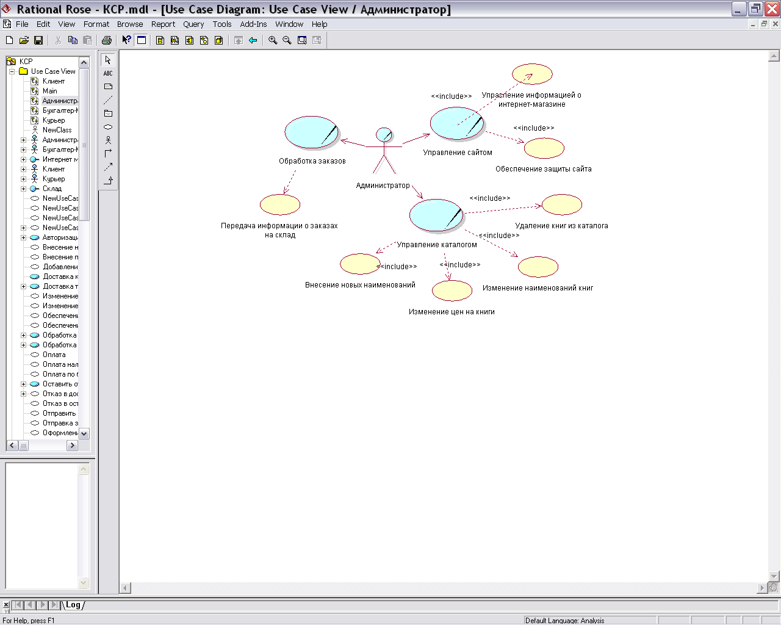

* 1. **Диаграмма взаимодействия бухгалтера-кассира с системой**

Бухгалтер кассир открывает список заказов и если в том или ином заказе выбрана безналичная оплата просматривает расчётный счёт в банке. Если сумма оплаты перечислена на расчетный счёт, то делает пометку в списке заказов о разрешении доставки. Если же выбрана наличная оплата, то в списке заказов бухгалтер не предпринимает никаких действий. Далее при наличной оплате курьер доставляет бухгалтеру наличные и оформленные документы. При безналичной- приходные ордера и накладные.

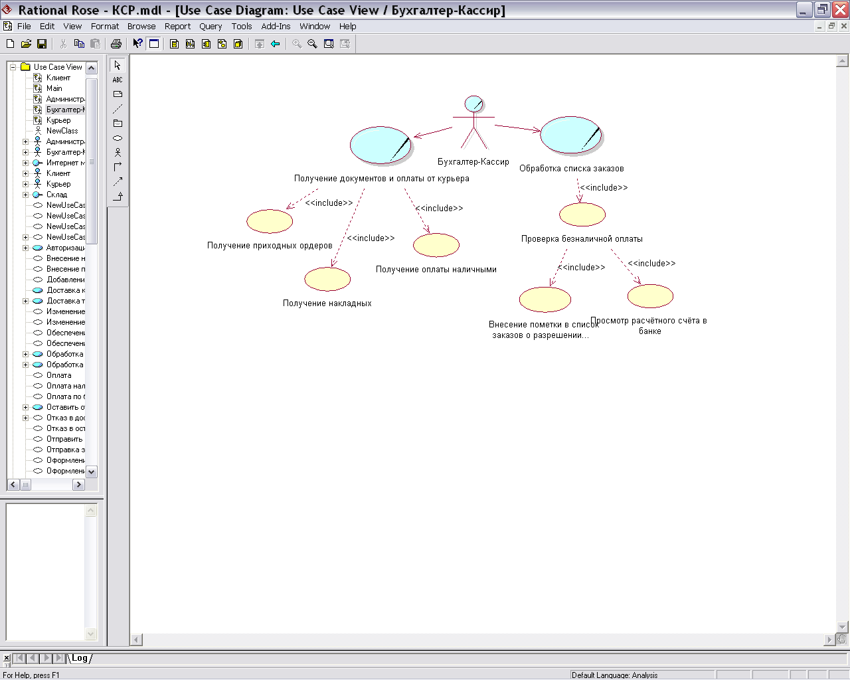

* 1. **Диаграмма взаимодействия курьера с системой**

Курьер забирает книги, сформированные в соответствии с заказом, со склада и отвозит их клиенту. Если клиентом была выбрана наличная форма оплаты, то курьер получает от клиента наличные деньги, оформляет нужные документы, выдает клиенту квитанцию и передаёт непосредственно заказанные книги. Затем отвозит документы и наличные бухгалтеру-кассиру. Если была выбрана безналичная форма оплаты, курьер отвозит книги клиенту, оформляет соответствующие документы (приходные ордера и накладные). Передаёт книги клиенту, а нужные документы отвозит бухгалтеру-кассиру.

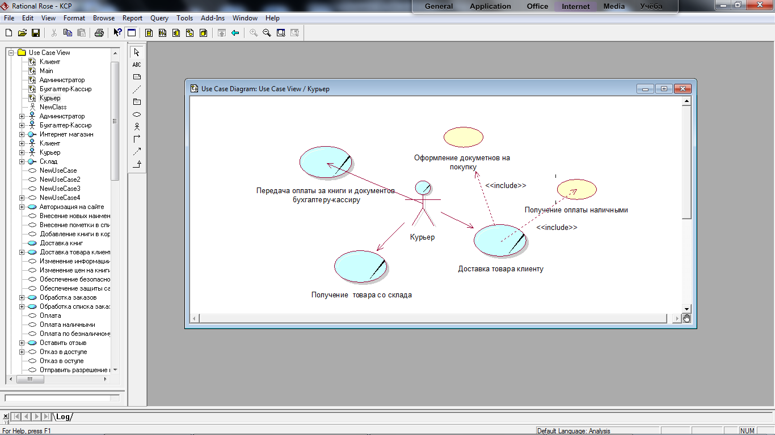

**2 Диаграмма классов**

Диаграмма *классов* является основным логическим представлением модели и содержит детальную информацию о внутреннем устройстве объектно-ориентированной программной системы или, используя современную терминологию, об архитектуре программной системы.

На диаграмме представлены 6 классов: . Каждый класс имеет название, атрибуты (свойства) и операции- услуги, предоставляемые объектами этого класса. На диаграммах классов показываются отношения, обычно это ассоциации и обобщения. На данной диаграмме присутствуют только ассоциации. Ассоциация имеет такую характеристику, как множественность. Она показывает, сколько объектов каждого класса может участвовать в ассоциации. В данном примере ассоциации между классами сайт и устройство отображения информации клиента и между классами сайт и устройство ввода информации клиента называются «один ко многим» (1.. n).Т.к. пользователей может быть неограниченное количество.

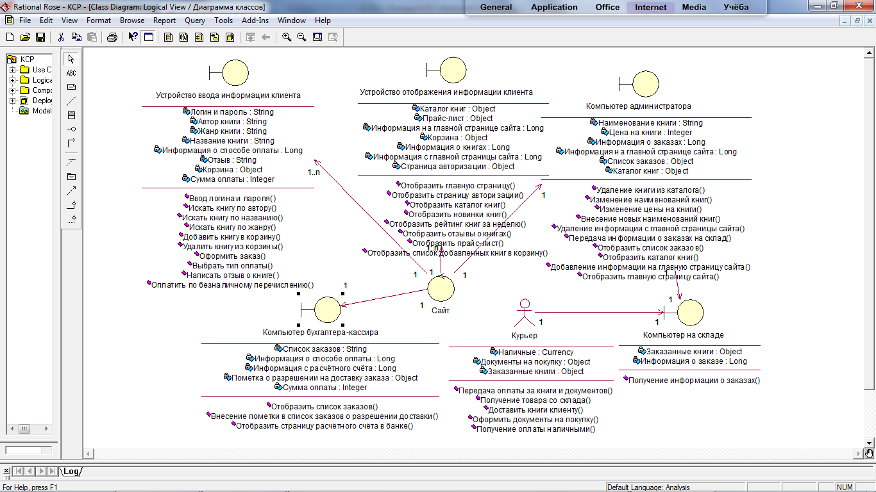

**3 Диаграмма кооперации**

Диаграмма кооперации показывает роли, которые играют участвующие во взаимодействии элементы и последовательность их взаимодействия. Элементами кооперации являются классы и ассоциации, которые указываются между объектами в виде различных соединительных линий. Связи дополняются стрелками сообщений.

Они представляются также в виде соединительных линий между объектами, над которыми располагается стрелка с указанием направления, имени сообщения и порядкового номера в общей последовательности инициализации сообщений.

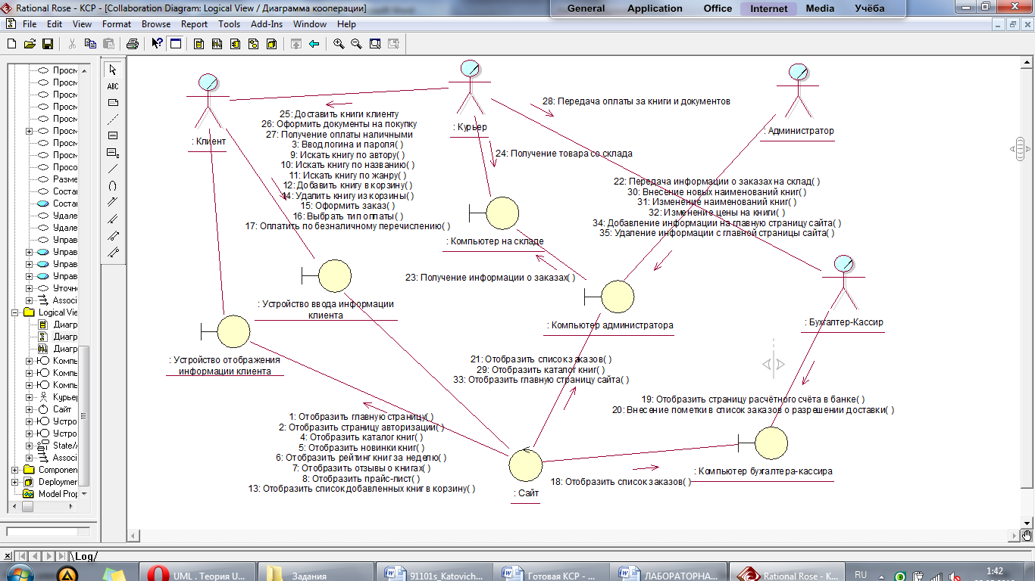

**4 Диаграмма последовательности**

Диаграмма последовательности является другой формой визуализации взаимодействия в модели и, как и диаграмма кооперации, оперирует объектами и сообщениями. На диаграмме последовательности изображаются только те объекты, которые непосредственно участвуют во взаимодействии. Ключевым моментом для диаграмм последовательности является динамика взаимодействия объектов во времени.

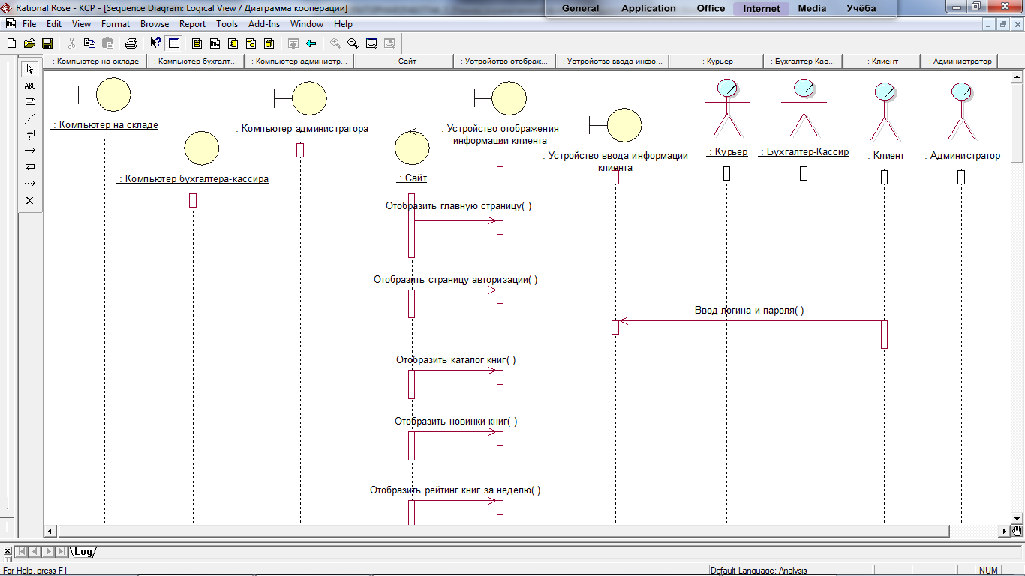

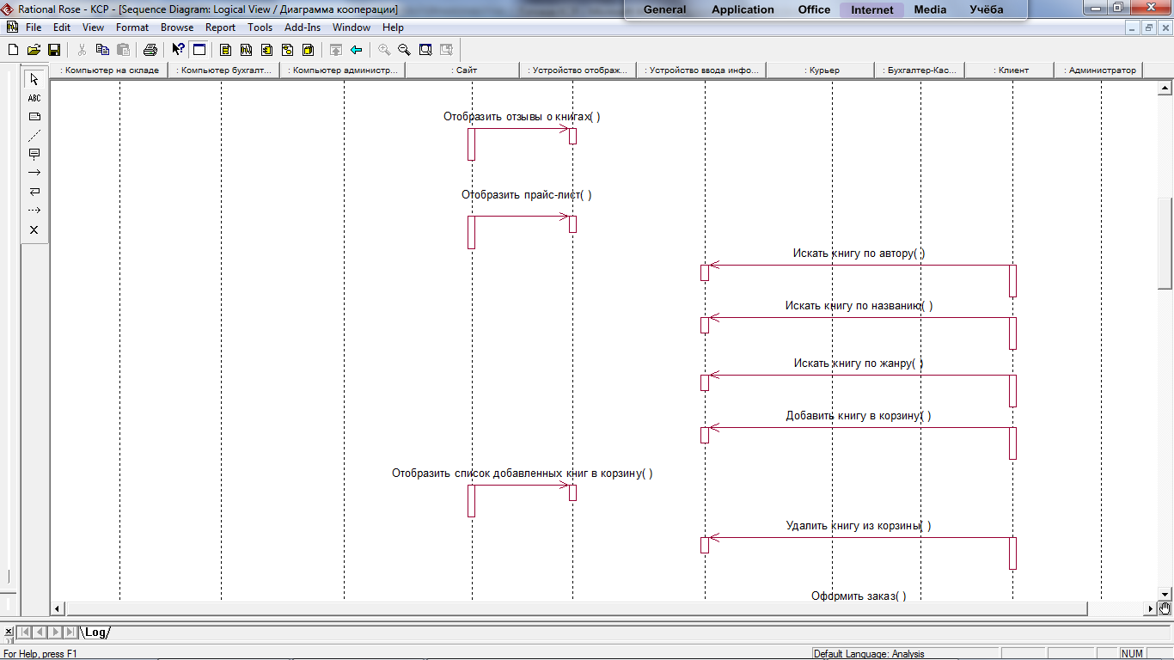

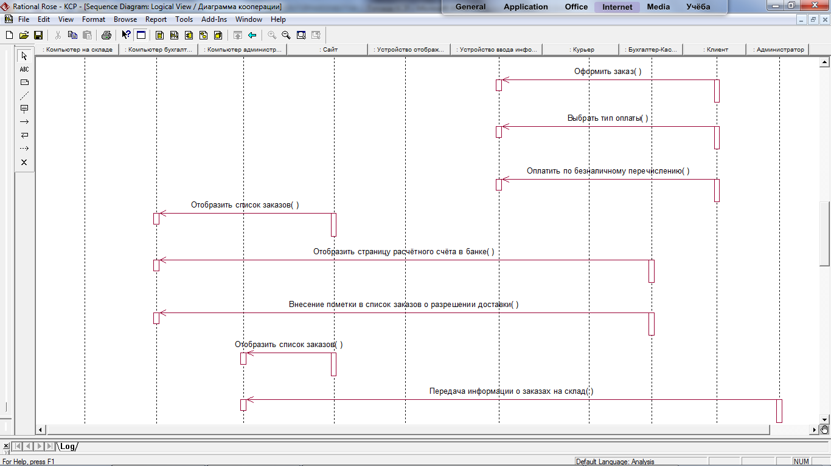

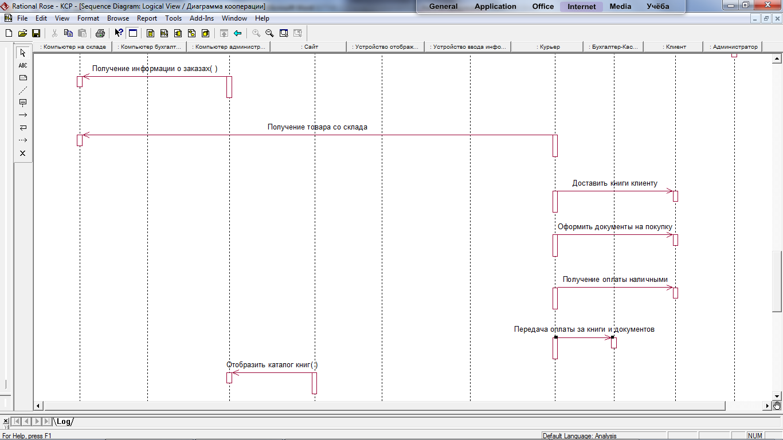

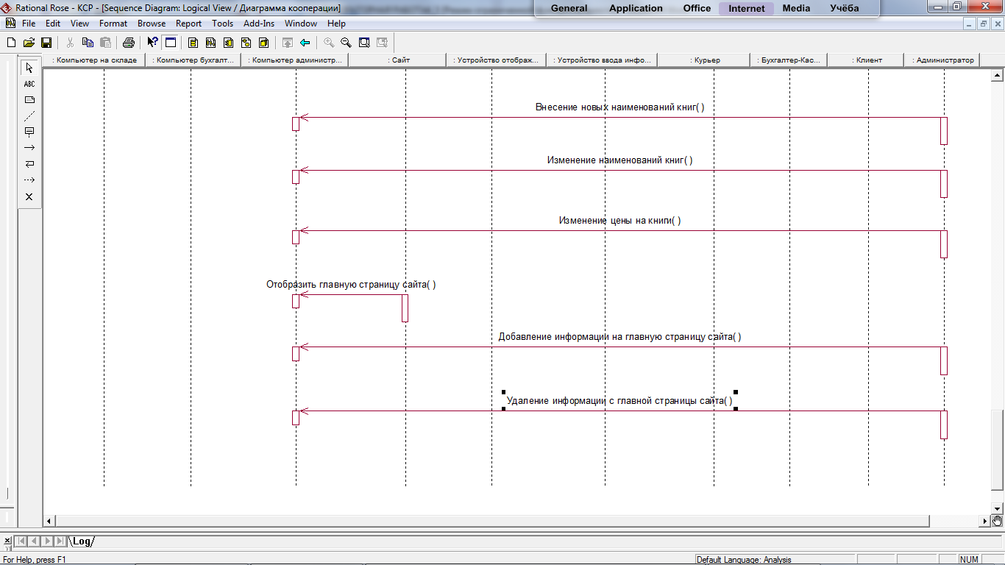

**5 Диаграмма состояний**

Каждая диаграмма состояний в UML описывает все возможные состояния одного экземпляра определенного класса и возможные последовательности его переходов из одного состояния в другое, то есть моделирует все изменения состояний объекта как его реакцию на внешние воздействия.

Процесс начинается с начальной точки, затем следует самый первый переход в состояние «Ожидание действий клиента». В поведении объекта в системе можно выделить действия, отображаемые переходами, и деятельности, отображаемые состояниями. Переход может содержать метку.

На данной диаграмме представлены возможные состояния системы.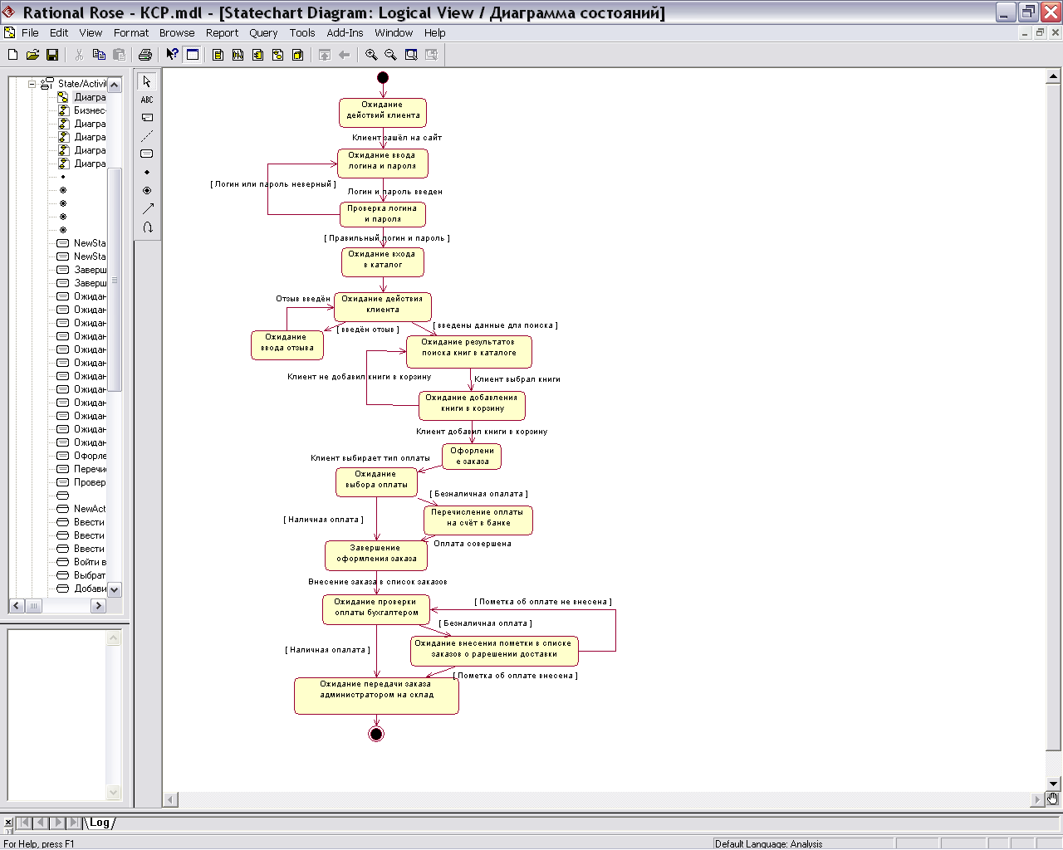

**6 Диаграммы деятельности**

При моделировании поведения проектируемой или анализируемой системы возникает необходимость не только представить процесс изменения ее состояний, но и детализировать особенности алгоритмической и логической реализации выполняемых системой операций. Для этого используются диаграммы деятельности. Диаграмма деятельности - это, по существу, блок-схема, которая показывает, как поток управления переходит от одной деятельности к другой. Каждое состояние на диаграмме деятельности соответствует выполнению некоторой элементарной операции, а переход в следующее состояние выполняется только при завершении этой операции.

**6.1 Диаграмма деятельности администратора**

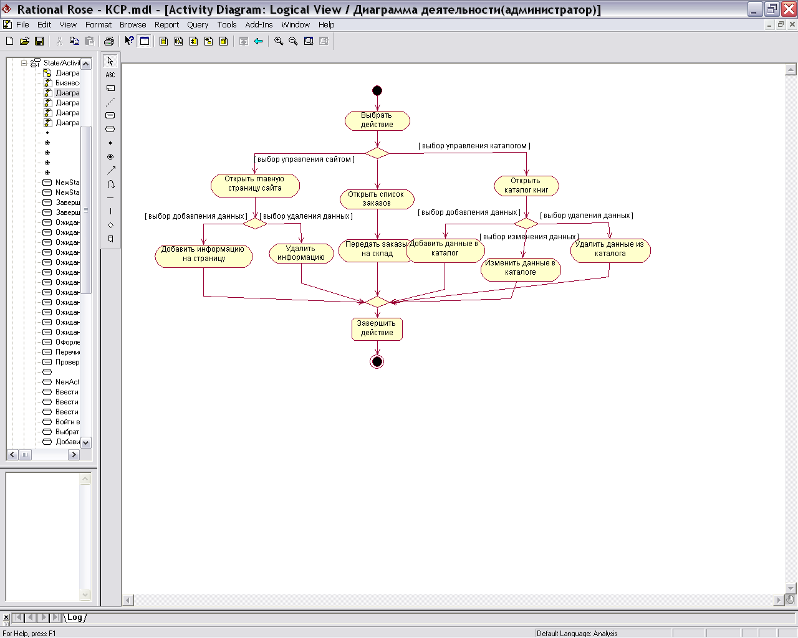

**6.2 Диаграмма деятельности клиента**

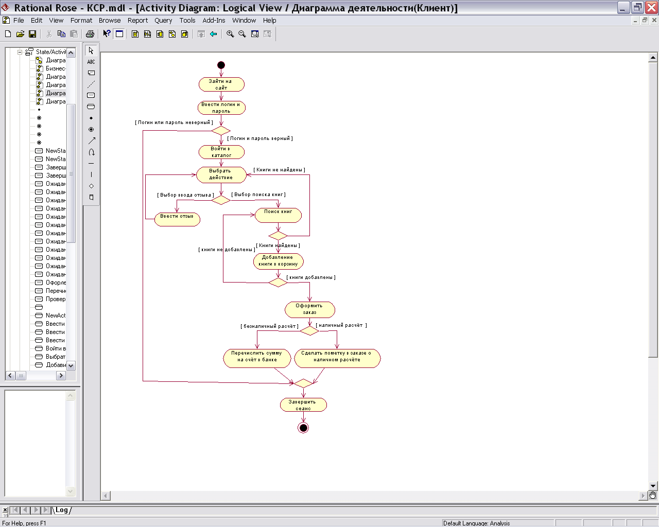

**6.3 Диаграмма деятельности бухгалтера-кассира**

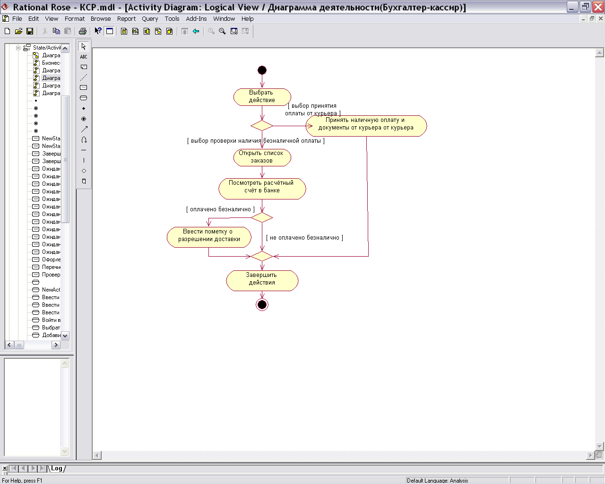

**6.4 Диаграмма деятельности курьера**

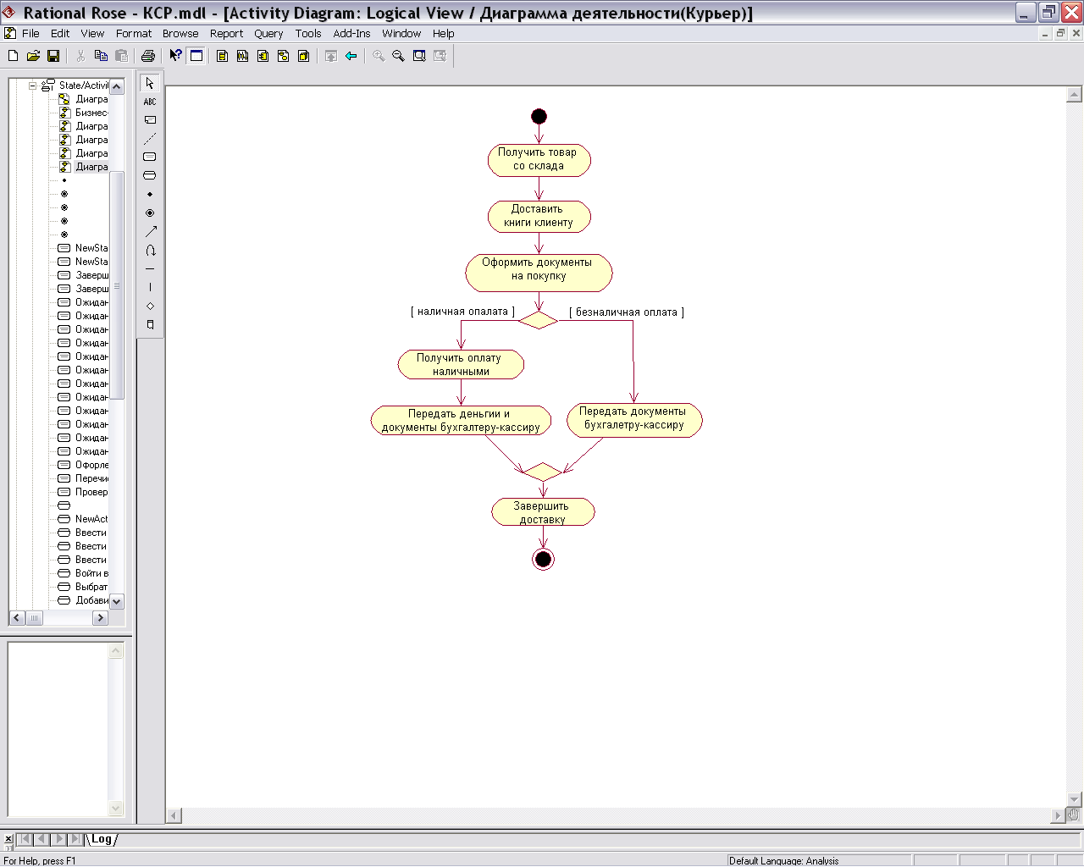

**7 диаграмма деятельности для моделирования бизнес-процессов**

Наиболее подходящим типом диаграмм для визуального представления схем выполнения бизнес-процессов являются диаграммы деятельности, на которых дополнительно размещаются так называемые дорожки. Назначение дорожек состоит в том, чтобы указать зоны ответственности за выполнения отдельных деятельностей в рамках моделируемого бизнес-процесса. В качестве имен дорожек используются либо названия подразделений (департаментов) рассматриваемой компании, либо названия отдельных должностей сотрудников тех или иных подразделений.

На диаграмме деятельности бизнес-процесса представлена модель книжного интернет-магазина.

**8 Диаграмма компонентов**

Диаграмма *компонентов* служит частью физического представления модели, играет важную роль в процессе ООАП и является необходимой для генерации программного кода. Она позволяет определить архитектуру разрабатываемой системы, установив зависимости между программными компонентами, в роли которых может выступать исходный и исполняемый код. Основными графическими элементами диаграммы компонентов являются компоненты, интерфейсы и зависимости между ними.

На диаграмме компонентов представлена модель книжного интернет-магазина.

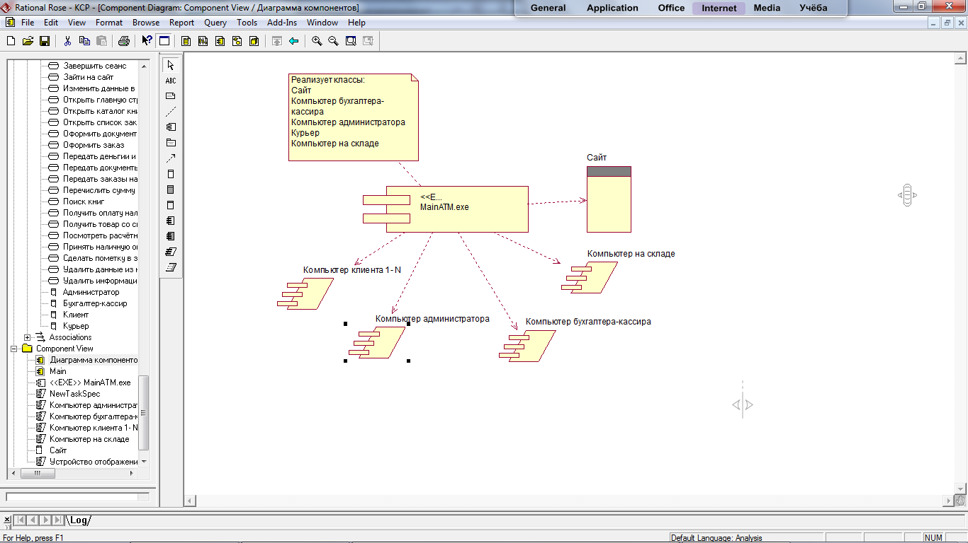

**9 Диаграмма развертывания**

Диаграмма развертывания является второй составной частью физического представления модели и разрабатывается, как правило, для территориально распределенных систем. Диаграмма развертывания содержит графические изображения процессоров, устройств, процессов и связей между ними. В отличие от диаграмм логического представления, диаграмма развертывания является единой для системы в целом, поскольку должна всецело отражать особенности ее реализации. Разработка диаграммы развертывания, как правило, является последним этапом спецификации модели программной системы. На диаграмме приставлена модель развертывания книжного интернет-магазина.

